浅谈数学文化融入家庭教育的途径

董心雷

(青岛南京路小学，青岛市南区洪泽湖路2号 266017 )

摘 要：家庭教育是三大教育支柱之一，既是学校教育的基础，又是学校教育的补充和延伸，是教育的重要根基。然而，中国家庭教育存在着严重的应试教育痕迹，多数家长严重忽略了学生文化素养的培养，尤其是数学素养的培养。而数学文化不仅可以激发学生的学习兴趣，还能开阔视野、提高数学素养和人文素养。本文以具体的案例，旨在通过亲子阅读（讲数学故事）、家庭数学小游戏、亲子手抄报或数学日记、家庭数学表演等4个方面探索将数学文化融入家庭教育中的途径。

关键词：小学数学；家庭教育；数学文化

中国义务教育课程标准(20l1年版)明确提出：“数学文化作为教材的组成部分，应渗透在整套教材中。为此，教材可以适时地介绍有关背景知识，包括数学在自然与社会中的应用、以及数学发展史的有关材料，帮助学生了解在人类文明发展中数学的作用，激发学习数学的兴趣，感受数学家治学的严谨，欣赏数学的优美。”而现行的小学数学教科书主要通过“数学广角”、“数学家故事”、“你知道吗?”、“数学万花筒”、“数学阅读”、“数学欣赏”等栏目在教材中呈现数学文化，但受篇幅所限教材中的数学文化素材远远不能满足学生的学习需要，而受课堂时间限制，授课老师也无法将丰富的数学文化素材渗透到教学内容中。

而家庭教育作为教育的三大支柱(社会教育、学校教育、家庭教育)之一，是教育这个系统工程的基础工程，它对于儿童的健康成长具有不可估量的作用。《国家中长期教育改革和发展规划纲要(2010-2020年)》也“明确指出充分发挥家庭教育在儿童少年成长过程中的重要作用。家长要树立正确的教育观念，掌握科学的教育方法，尊重子女的健康情趣，培养子女的良好习惯，加强与学校的沟通配合”。家长作为孩子的第一任老师要让孩子在动手操作的活动中、丰富有趣的游戏中提高文化素养和综合素质。

因此，家庭教育以其不可替代的教育作用和贴近生活的优势成为渗透数学文化的有利土壤。家庭教育中家长需要淡化应试教育痕迹，重视孩子问题解决能力的培养和数学素养的提升，通过“用数学”、“玩数学”的生活情景丰富孩子的数学活动经验。下面就以青岛版小学数学三年级上册为例，谈一谈如何将数学文化融入到家庭教育中。

一、亲子阅读（讲数学故事）

不论多大年龄的孩子都喜欢听故事，也喜欢讲故事。家长可以选择一些凝聚数学文化主题的相关绘本，利用亲子阅读的方式将数学知识和思想潜移默化地传递给孩子，这样不仅避免了抵触情绪还能培养数学和阅读兴趣。此外，在读懂故事的基础上，家庭成员之间可以定期召开故事演讲会，不断增进内容和知识理解，提高数学表达能力。例如，在学习《时、分、秒的认识》时，可以提前选择一些相关的绘本，像《数学绘本·时间的故事》和《数学绘本:我的一天(彩色版)》等。通过不同事物大小比较、用身体测量、辨认货币，看时间、认识时间概念的独特性等主题加深孩子们对测量概念和测量工具的理解。

阅读数学故事可以吸引孩子的注意力，引导孩子进行数学理解并激发探究兴趣。家长在讲故事时可以采用多样的丰富形式：（1）带领孩子亲身实践（2）通过有指向性的问题引导孩子思考（3）进行故事结局大猜想（4）用数学知识解释生活中的现象。

数学故事可以呈现数学知识的发生发展过程，这有利于孩子从数学史中了解数学的来龙去脉，从而拓展视野、提高学习兴趣。以《分数的初步认识》为例，可以拓展讲述数学故事《分数的由来》：故事主人翁穿越到古代探索分数的产生。古人在度量和均分土地时很难得到整数结果，这促使了分数的出现。古埃及《阿默斯纸草卷》中最早出现了分数。之后，中国数学名著《九章算术》的“方田章”中，也有关于“约分”、“通分”、“合分”、“减分”、“乘分”、“经分”、“课分”、“平分”等分数运算法则的记载，比欧洲早一千四百多年。在学生学习完《分数的初步认识》之后，父母可用讲故事的形式为孩子介绍分数的产生过程、分数的表示方法并渗透数形结合、数学抽象的思想。

二、家庭数学小游戏

美国著名数学科普作家马丁.力口德纳认为，唤醒学生的最好办法是向他们提供有吸引力的数学游戏、智力题、魔术、笑话、悖论、打油诗等。数学游戏对于学生而言比数学知识更轻松有趣，可以使学生打破对数学的畏惧心理。例如，学完《时、分、秒的认识》后，家长就可以利用孩子最喜欢的《老狼老狼几点了》进行巩固，家长可以制作一个钟表的面具戴在头上，每次出现不一样的时间，在玩中巩固新知识，在玩中纠正错误。在孩子玩《大富翁》的游戏时，可以进行练习两三位数加减两三位数的口算。孩子在游戏中不知不觉就复习巩固了学过的数学知识。

数学游戏能让孩子体验参与式的数学学习，在游戏中应用数学知识和思想方法，体会数学带来的成就感和乐趣。

三、亲子手抄报

《数学课程标准》明确指出：学习内容应采取不同的表达方式，以满足多样化的学习需求，拓宽学生的学习领域，丰富学生的视野。数学手抄报是学生动手实践、自主探索、合作交流学习数学的重要方式。利用手抄报培养学生整理知识能力、培养学生搜集知识的能力、培养学生相互学习的能力。

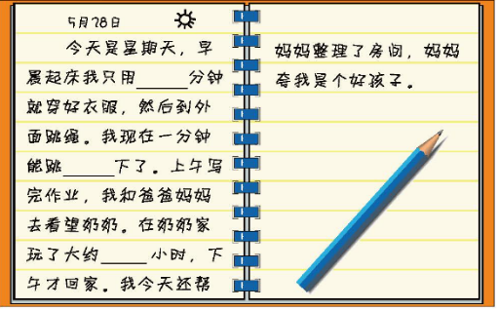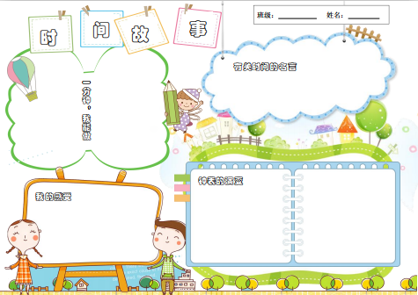 家长可以配合老师帮助孩子一起经历搜集信息，动手实践的过程，并和孩子一起制作一份有意义的数学手抄报。以《时、分、秒的认识》为例，我们可以采用下面的手抄报形式，将钟表的演变史、体验一分钟有多长、以及有关时间的名言等方面进行信息搜集、亲身实践等活动，并让孩子感受到时间的珍贵，从而养成珍惜时间的好习惯。也可以通过写数学日记的形式，在孩子养成记日记的习惯的同时，对时间有个初步的观念，以后在学习生活中不拖沓，不磨叽，做一名守时又惜时的小公民。

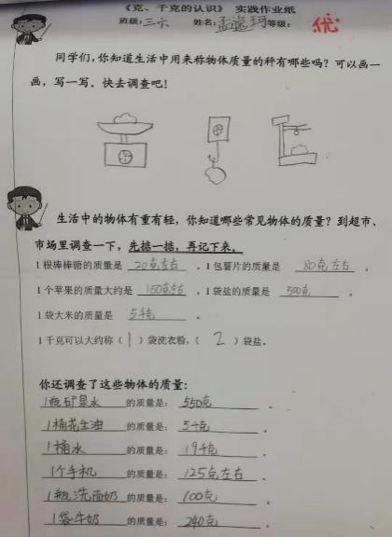 在学习《克、千克的认识》时，也可以根据老师设置的实践作业纸中的问题，进行相关数学文化的探索，带领孩子一起去市场、超市等场所观察秤的样子，陪孩子一起在网上搜集有关秤的历史文化。在购物的过程中，让孩子感知一些日常用品的质量，从而培养孩子的数感。

四、家庭数学表演

数学家庭表演是以模拟某个场景为主，比如超市购物、厨师分餐、元旦联欢等。如，在学习《时、分的认识》时，可以模拟春晚现场，家长和孩子事先策划出节目时间单，让孩子当报幕员。在学习《分数的初步认识》后，让孩子扮演小厨师，进行分西瓜或蛋糕。在分的过程中，家长引导孩子说说怎样分的，为什么这样分等。如：在家人过生日时，让孩子切蛋糕分一分。把一个蛋糕平均分成4块，爸爸1块，妈妈1块，妹妹1块，剩下1块给自己。家长可以引导追问孩子：你为什么这样分？

孩子说：这样分才能让我们每个人分的蛋糕同样多，更公平。

家长再问：如果把这个蛋糕看作1，那么这块妈妈手中这块蛋糕该怎么表示？

孩子说：四分之一。

追问：爸爸和妈妈的这两块蛋糕是整个蛋糕多少？

孩子思考：一半、二分之一、四分之二。

追问：如果我们邀请爷爷奶奶也来的话，又该怎么分这块蛋糕呢？

......

通过这种互动形式，不仅通过实物操作进一步理解了分数的意义，而且锻炼了孩子的数学语言表达能力，更是将数学与实际生活相联系，体会到数学来源于生活，又作用于生活。

家庭教育作为三大教育之一，在家庭教育中创新亲子活动的形式和内容有助于增进家长和孩子之间的情感交流、促进孩子身心的健康发展并激发其内在潜能。数学文化作为发展智力及培养能力的“催化剂”，为家庭教育中亲子活动的开展提供了新的素材与参考，打破了传统“作业辅导”的家庭教育模式，普及了新型亲子互动式的家庭教育理念，通过父母和孩子的亲切互动可消除学生与数学知识之间的对立，增进亲子感情，提高学习兴趣。此外，在观察生活与动手实践过程中，父母和孩子可共同探讨并学习数学的相关知识，让孩子在轻松愉快的氛围中巩固并拓展在校学习内容，并进一步强化对数学的学习。

参考文献：

1. 熊妍茜，张辉蓉 数学与艺术融合在小学数学教育中的途径探析基于《艺术与数学》的研究。数学教育报，第24卷 第4期 2015年8月
2. 郭萌，王宁 在家庭教育活动中渗透数学文化的探索---基于《小学数学文化丛书》的应用。数学教育报，第24卷第4期 2015年8月

[3]郑毓信 数学文化学：数学哲学 、数学史和数学教育现代研究的共同热点[J]．科学技术与辩证法．1999，(1)：51-54.

[4]数学文化观念下的数学素质教育[J]。数学教育学报．2001，10(3)：13—17．